포탈 시리즈 속 숨겨진 과학 이야기

김현성

*주의. 본 글에는*

*게임 <Portal>(2007, Valve),*

*게임 <Portal 2>(2011, Valve)*

*의 스포일러가 포함되어 있습니다.*

들어가며

본 글은 포탈 시리즈에 대한 본인의 덕심으로 쓰여진 글이니 포탈 시리즈를 홍보하는 것 같을 수도 있다. 정답이다. 이 글을 읽은 여러분이 포탈 시리즈에 흥미를 가질 수 있도록 노력했으니 재미있게 읽어주시길.

포탈 시리즈?

일단 본격적으로 시작하기 전에 포탈 시리즈에 대한 설명부터 하고 시작해야 할 것 같다. 아마 여러분들 중 포탈 시리즈를 아는 사람이 많지 않을 것이다. 안다고 하더라도 아마 이름만 들어보았을 텐데, 다들 회사 밸브 Valve Corporation는 알고 있을 것이다. 밸브는 세계 최대의 인터넷 게임 유통 플랫폼 스팀 Steam과 하프라이프 Half-Life 시리즈[1]), 카운터 스트라이크 Counter-Strike 시리즈, 팀 포트리스 Team Fortress 시리즈 등 수많은 명작 게임들을 만들어낸 회사이다.





*왼쪽 위부터 스팀, 하프라이프, 카운터 스트라이크, 팀 포트리스*

포탈 시리즈는 이런 밸브의 1인칭 퍼즐 플랫포머 게임[2])이다. 포탈 시리즈의 첫 작품 <Portal>(이하 포탈 1)은 <나바큘라 드롭 Narbacular Drop>이라는 졸업작품을 만든 학생 팀을 그대로 인수해와 만든 게임이다. 원래 포탈 1은 테스트 작품이자 하프라이프 시리즈의 스핀 오프 정도 되었지만 큰 인기를 얻고 후속작인 <Portal 2>(이하 포탈 2)를 출시하였다.

포탈 시리즈의 최고 장점이라고 하면 참신한 퍼즐과 탄탄한 스토리이다. 원하는 곳에 포탈을 설치할 수 있는 포탈건을 활용해 풀어나가는 독특한 퍼즐이 압권이고, 탄탄한 설정들과 스토리에 기반해서 게임이 진행되기 때문에 정말 몰입해서 플레이할 수 있다. 가격도 은근히 착해서 부담 없이 즐길 수 있으니 기회가 되면 꼭 플레이 해보길 강력히 추천한다. 장사꾼 같이 보인다면 정답이다.

포탈과 포탈건

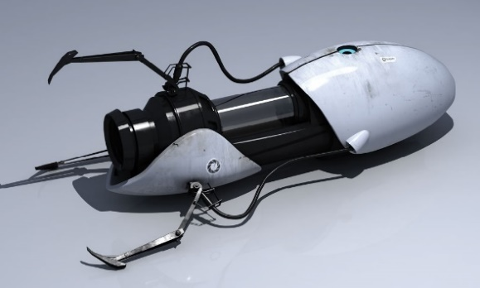

*포탈 2에서의 포탈건의 모델링. 그다지 총과 닯진 않았다*

먼저 포탈 시리즈의 핵심인 포탈건과 포탈에 대해서 알아보자. 애퍼처 사이언스 휴대용 포탈 장치 Aperture Science Handheld Portal Device, 통칭 포탈건 Portal Gun[3])은 이름 그대로 한 쌍의 포탈을 생성할 수 있는 장치이다. 사실 총처럼 생기진 않았지만 포탈을 생성할 때 무언가를 발사되어 도착하는 지점에 포탈이 생기기 때문에 총이라는 이름이 붙은 듯하다. 이 발사체[4])에 관한 포탈 2의 디테일이 있는데, 맨 마지막에 tmi들과 함께 몰아서 설명해보겠다.

게임 중 포탈건을 처음 얻었을 때 글라도스 GLaDOS[5])는 이렇게 말한다.

*“이 차원간 게이트 intera-dimensional gates는 안전성이 완벽하게 입증되었습니다.”*

이 말은 곧 포탈의 원리가 차원 간의 이동, 즉 웜홀이라는 것이다. 웜홀의 정체는 블랙홀끼리를 연결한 순간이동 통로라는 설이 유력한데, 본 글에서는 이 가설이 맞다고 가정하고 이야기를 해보겠다. 포탈이 웜홀이라는 증거가 게임 내에 두 가지가 있다. 하나는 글라도스 GLaDOS가 “고에너지 감마 유출 포탈 기술 high-energy gamma leaking portal technology”이라는 언급을 하는 것이고, 또 하나는 포탈 2의 로딩 화면 중 포탈건의 청사진이 나오는데 이때 포탈건의 핵심에 미니어쳐 블랙홀이 들어가 있다고 쓰여 있다는 것이다.

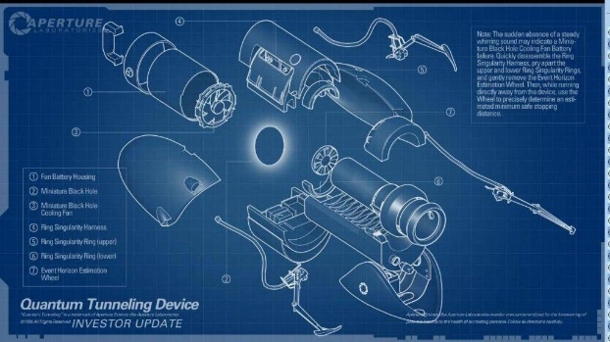

*포탈건의 청사진. 생각보다 상세히 나와있다.*

실제로 블랙홀을 탐사할 때에는 가장 길게는 밀리미터 파장의 대역부터 짧게는 X선과 감마선도 데이터로 활용한다고 하니 실제로 블랙홀에서는 감마선을 방출한다는 것을 알 수 있다. 위에서 가정했듯이 웜홀은 블랙홀과 블랙홀을 연결하는 순간이동 통로인데, 그렇다면 포탈건은 미니어쳐 블랙홀을 이용해 벽면에 서로 웜홀로 연결된 두 사람 크기의 블랙홀을 임의로 만들어내는 장치였던 것이다!

이런 엄청난 오버테크놀로지답게 엄청난 가격을 자랑한다. 포탈 1에서 처음으로 완전한 포탈건을 얻었을 때의 글라도스의 말에 따르면 완전한 포탈건은 피실험자의 고향의 모든 사람의 수입과 장기(여러분이 생각하는 내장이 맞다)의 값을 합한 것보다 비싸다고 했으니 아마 만드는 것 조차 불가능할 지경일 것이다. 물론 포탈건을 개발한 에퍼처 사이언스Aperture Science는 한 국가에 버금가는, 어쩌면 더 거대한 규모[6])를 가지고 있기에 불가능은 아닐지도 모른다.

운동량 보존의 법칙

운동량 보존의 법칙이란, 이름 그대로 계의 운동량은 외력이 가해지지 않으면 일정해야 한다는 법칙인데, 게임 내에서는 정확히 말하자면 전방 운동량forward momentum, 즉 운동량의 크기가 보존된다. 포탈을 통과하면 통과한 방향 그대로 나오게 되어서 속력이 보존되게 되고, 질량이 변하는 일은 없으므로 전방 운동량이 보존된다고 표현한 것이다.

“대단합니다. 포털이 전방 운동량에 어떤 영향을 주는지 파악하셨군요. 아니, 정확히 말하자면 어떤 영향을 주지 않는지에 대해 파악하셨습니다.”

“포탈 간에는 질량과 속력에 의한 운동량이 그대로 유지됩니다. 간단히 말하자면, 빠른 물체가 들어가면 빠른 물체가 나온다는 겁니다.”

이러한 포탈 간의 특성을 활용해 풀어나가는 퍼즐이 정말 많은데, 높은 벽면에 포탈을 설치하고 바닥에 포탈을 설치해 높은 곳에서 뛰어내려 포탈로 들어가면 그 속력 그대로 다른 포탈로 나오게 되므로 원래라면 건너가지 못할 곳을 쉽게 건너갈 수 있게 된다. 이와 비슷하게 살짝 위쪽으로 기울어진 벽이나 패널에 포탈을 설치하고 똑같이 높은 곳에서 뛰어내려 다른 포탈로 들어가면 이번엔 더 높은 곳으로 발사되어 올라갈 수 있다.

*두 번째 활용의 예시로, 파란 포탈에서 나와 반대편으로 넘어간다.*

포탈 2에서는 이 기믹을 더 알차게 써먹는데, 이번에는 반발 젤Repulsion Gel과 추진 젤Propulsion Gel을 활용해 더욱 활용도가 높아졌다. 이 부분에서는 다음 챕터에서 더 자세히 설명해보겠다.

반발 젤

반발 젤은 이름처럼 닿으면 반발력이 생기는 젤로, 왠지 몸에 닿으면 해로울 것 같은 파란색을 띠고 있다.

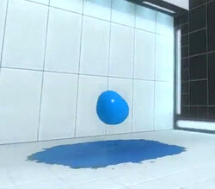

*반발 젤이 떨어지고 있는 사진이다.*

반발 젤을 게임 중에 사용하다 보면 도대체 무엇으로 만들어졌는지 궁금해질 수밖에 없다. 반발 젤 위에 올라서서 제자리에서 뛰기만 해도 몇 배는 높게 점프할 수 있고, 높은 곳에서 반발 젤로 떨어지면 그 위치나 그보다 높이까지도 올라갈 수 있다. 도대체 재질이 무엇이길래 이런 엄청난 반발력을 만들어낼 수 있는 것일까?

설정 상 재질이 밝혀지진 않았지만 내 생각에는 미세한 입자들이 포함되어 있어 이 입자들이 충격을 받으면 반발력을 매우 크게 갖는 원리일 것으로 추측된다. 게임을 플레이 해보면 반발 젤 등의 젤 류의 점성이 높지 않은 것을 볼 수 있는데, 이를 통해 젤을 구성하는 입자들 사이의 인력이 그렇게 높지 않다는 것을 알 수 있다. 하지만 만약 입자들끼리 반발력이 너무 크게 작용한다면 젤을 떨어뜨릴 때 이미 젤끼리 서로 충돌해 튕겨져 나가야 하고, 애초에 젤의 형태를 유지하는 것조차 힘들 것이다.

이와 성질이 현실에도 존재하는데, 바로 점탄성이다. 점탄성이란 쉽게 설명하자면 가만히 놔두거나 아주 약한 힘을 주었을 때는 유체의 성질을 갖지만 힘을 가하면 고체의 성질을 갖게 되는 성질이다. 대표적인 예시로는 물과 전분을 1:2의 비율로 섞은 우블렉이라는 물질이 있는데, 아마 한 번쯤 가지고 놀아본 경험이 있을 것이다. 가만히 손을 얹고 있으면 손이 쑥 빨려 들어가지만 강하게 치면 약간 충격을 흡수하는 느낌이 들면서 고체처럼 변한다. 이러한 성질을 갖는 이유는 전분 입자가 물에 풀어지면서 물이 전분 입자를 감싸게 된다. 이때 힘을 주지 않으면 물 때문에 유체의 성질을 갖게 되지만, 충격을 가하면 전분 입자끼리 결합하며 물은 밀려나게 되어 고체처럼 변한다. 아마 반발 젤도 이와 비슷한 원리로 기본적으로는 평범한 유체의 성질을 갖지만 충격이나 힘을 가하면 모종의 이유로 반발력이 증가하게 되는 원리가 아닐까라고 추측해보았다.

추진 젤

추진 젤도 역시 이름 그대로 추진 젤 위에서 달리면 점점 가속하게 된다. 그리고 역시 몸에 닿으면 큰일날 것 같은 색이다.

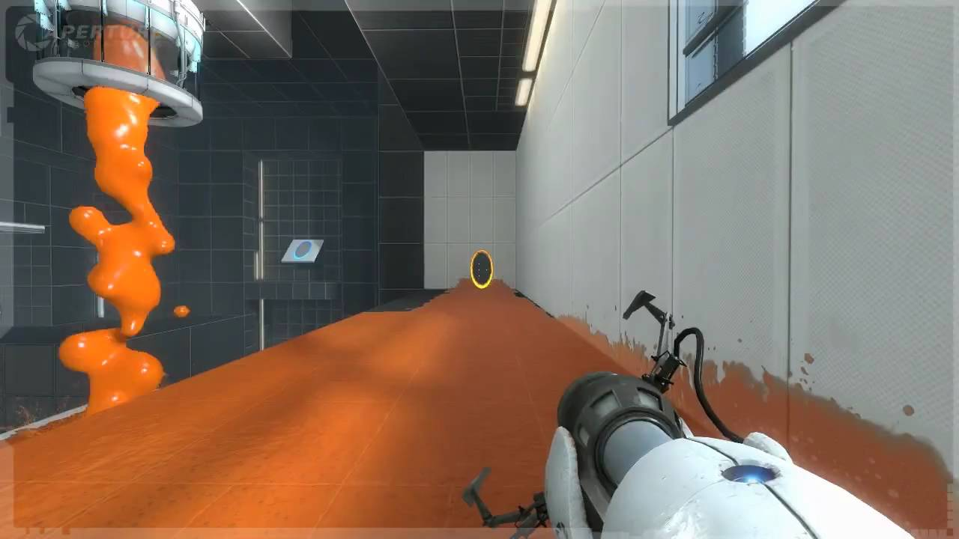

*추진 젤이 뿌려진 사진. 생각보다 가속력이 상당하다.*

추진 젤은 단순히 생각해보면 윤활유와 비슷한 원리일 것 같지만 사실 단순히 마찰력을 줄이는 것으로 설명할 수 있는 물질이 아니다. 마찰력을 줄이기만 할 뿐이라면 일반적으로 뛰는 것 이상으로 빨리 뛸 수 없어야 하는데 추진 젤 위에서는 엄청난 속도로 달릴 수 있게 된다. 어떻게 이것이 가능할까?

내 추측은 빙판 위의 스케이트와 비슷한 원리라고 생각된다. 빙판 위는 당연하게도 지면보다 마찰력이 현저히 낮은데, 스케이트는 날카로운 날을 가지고 빙판에 날을 박아 넣으며 가속해 오히려 적은 마찰력을 이용해 훨씬 빠르게 나아간다. 주인공 첼은 특수한 신발[7])을 신고 있는데, 이 신발이 스케이트와 비슷한 역할을 했을지도 모른다. 그리고 젤들은 다른 물체들(실험에 사용되는 큐브 등)에도 묻힐 수 있는데, 이때는 추진 젤이 단순히 미끄러지게만 하는 용도이기 때문에 추진 젤은 마찰력을 줄여주는 역할만 한다는 나의 의견에도 부합한다!

Long Fall Boots[8])

Long Fall Boots, 직역하자면 장거리 낙하 부츠는 높은 곳에서 낙하 시의 충격을 흡수해주는 장비이다. 포탈 1에서는 Advanced Knee Replacement[9]), 직역하면 고급 무릎 대체 장비가 사용되었는데, 제작진들도 이건 아니라고 생각했는지 포탈 2에서 신발 형태로 바뀌었다.

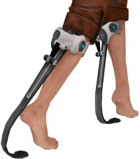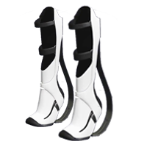

*순서대로 고급 무릎 대체 장비, 장거리 낙하 부츠*

왼쪽은 아무리 봐도 몇 십 미터의 낙하를 견디기엔 너무 허술해 보인다.

장거리 낙하 부츠의 원리는 간단하다. 충격을 받는 시간을 늘려서 충돌 시 받는 평균 힘을 줄이는 것이다. 충돌할 때 서로 받는 충격의 총량(충격량)은 충돌 시간과 관계없이 일정하다. 하지만 충돌 시 받게 되는 평균 힘의 크기(충격력)는 충돌 시간과 반비례한다. 아래의 그래프를 보자.

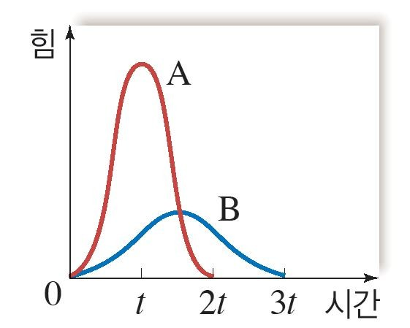

이 그래프에서 A그래프와 B그래프의 아래 면적은 서로 같다. 하지만 y축인 힘을 보면 충돌 시간이 짧은 A가 받은 힘은 더 크다는 것을 알 수 있다. 이 원리는 일상생활에서 정말 많이 쓰이고 있다. 대표적으로는 물풍선을 던지고 받을 때 최대한 사뿐히 받기 위해 몸을 뒤로 빼고 굽히면서 받는다. 이러면서 자연스레 충돌 시간이 길어지게 되고 그렇게 되면 충격의 총량은 일정하더라도 받는 힘은 훨씬 줄어들어 물풍선이 터지지 않게 된다.

이와 같은 원리가 장거리 낙하 부츠에도 적용되었다. 부츠의 뒤쪽을 보면 판스프링이 달려있다. 높은 곳에서 낙하하게 되면 다리가 아니라 판스프링부터 착지하게 되는데, 이때 스프링의 탄성으로 충돌 시간이 길어지며 받는 힘의 양을 줄이는 원리로 되어있다.

TMI

1. 애퍼처 사이언스의 애퍼처Aperture는 조리개를 뜻하는 말로, 애퍼처 사이언스의 로고도 조리개이다. 그리고 놀랍게도 이런 엄청난 오버테크놀로지를 개발한 애퍼처 사이언스는 커튼 회사에서 출발했다.



2. 포탈 1에서는 그렇지 않지만 포탈 2에서는 포탈건을 발사할 때 나오는 것은 빛의 속도로 움직인다는 설정이 있기 때문에 최종 보스전에서 달에 포탈건을 발사해 포탈을 설치할 때 걸리는 시간이 지구에서 달까지 빛이 가는데 걸리는 시간과 같다.

3. 반발 젤과 추진 젤은 다이어트 보조제로 개발되었다. 반발 젤은 음식을 삼키자마자 튀어나오게 하는 용도였다고 한다. 추진 젤은 어떻게 다이어트를 돕는지 알려지진 않았지만 추측컨데 애퍼처 사이언스의 발상이라면 추진 젤을 바른 음식을 먹으면 매우 빠르게 장을 통과해 배설되도록 돕는 역할이지 않았을까 싶다.

4. 포탈 2에서 처음 실험실에 진입했을 때 안내 음성이 모든 애퍼처 사이언스의 인공지능과 설비들은 최저 1.1V에서까지 작동할 수 있다고 하는데, 이 전압은 최초의 전지인 볼타 전지의 전압이다. 그리고 이를 복선으로 하여 감자로 만든 전지에 글라도스가 이식되게 된다.

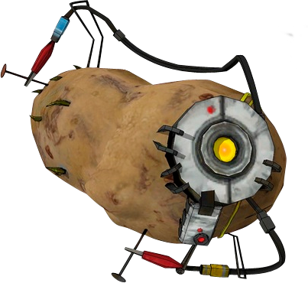

*감자에 이식된 글라도스. 흔히 감자도스POTaTOS라 불린다.*

마치며

자, 여기까지 해서 포탈 시리즈 속 숨겨진 과학들에 대해 알아보았다. 실은 여기 적은 내용 이외에도 소재는 더 많긴 하지만 별로 재미는 없으니 마지막으로 포탈 시리즈를 한 번만 더 홍보하며 이만 글을 마치도록 하겠다.

1. ) 한국어 더빙판에서 엄청난 더빙 퀄리티로 “이봐 난 여기서 빠져 나가야겠어”, “장비를 정지합니다” 등 희대의 밈들을 남겼다.
2. ) 이름 그대로 1인칭으로 진행되는 퍼즐의 요소가 가미된 플랫폼이 배경이 되는 게임이다.
3. ) 포탈 1에서는 등장하지 않고 포탈 2에서 처음 사용된 용어이다.
4. ) 물질이 아니니 발사‘체’가 정확한 말은 아니지만 그냥 넘어가자.
5. ) 포탈 1의 최종 보스이자 포탈 2의 중간 보스 겸 협력자인 인공지능이다. **G**enetic **L**ife form **a**nd **D**isk **O**perating **S**ystem(유전적 생체모형 디스크 운영 체계)의 약자이다.
6. ) 본편의 내용 중 에퍼처 사이언스의 최상단부에서 밑바닥까지 떨어지는데 로딩 시간을 제외해도 무려 1분 20초간 떨어졌다. 편의상 자유낙하로 가정하고 계산하면 무려 약 31km. 참고로 현재까지 가장 깊게 땅을 판 것이 12km이다.
7. ) 낙하 시 충격 완화 기능이 있다. 다음 챕터에서 자세히 알아보자
8. ) 정식 번역 이름은 없지만 편의상 나무위키의 번역을 따른다.
9. ) 역시 정식 번역본이 없기에 나무위키의 번역을 따른다